Séquence diagramme

Client

Inscription :

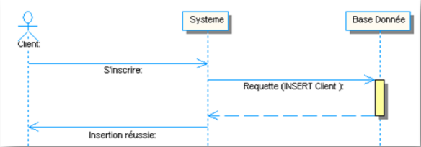

Authentification :

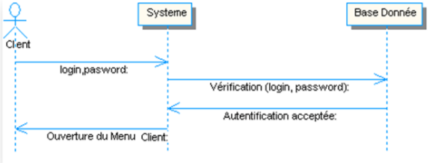

Réservation :

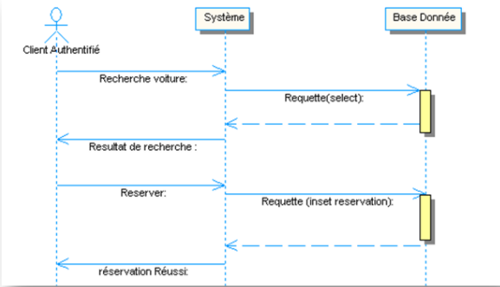

Admin

✓  **Authentification**

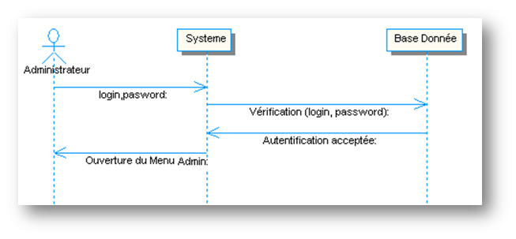

✓ **Gestion des Comptes clients**

• MODIFICATION

[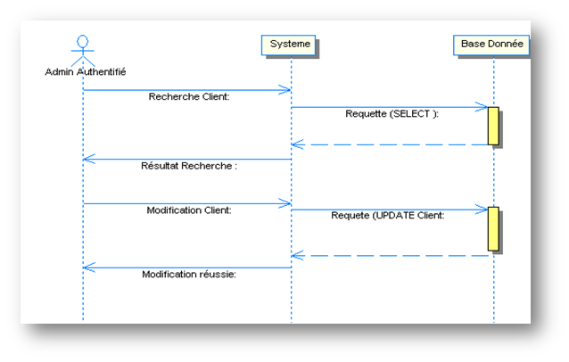](http://3.bp.blogspot.com/-xRcawFWhGgE/U3TWhDHeheI/AAAAAAAAAXQ/pXrJzx0AAhg/s1600/location_voiture15.png)

• SUPPRESSION

[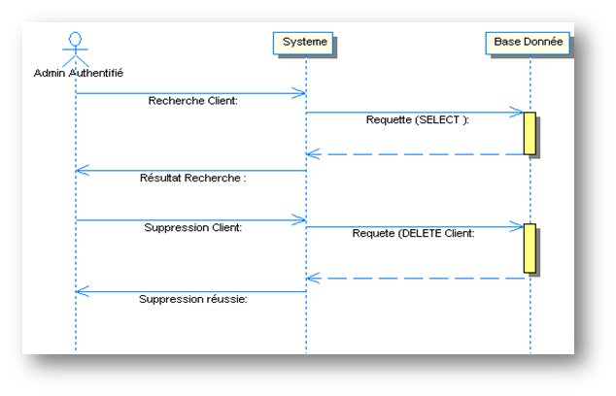](http://3.bp.blogspot.com/-_nKHSrIIpXo/U3TW3IAEwVI/AAAAAAAAAXY/ODG9smysMOU/s1600/location_voiture16.png)

✓ **Gestion des Comptes Gérant de location**